Documento de
Épicas e Historias de Usuario
“MicrosCulipran”
[MC]
Fecha:[16/09/2026]

Tabla de contenido

Contenido
Datos del documento 3
Épicas para el proyecto “MicrosCulipran” 4
Descripción de las Épicas 4
Priorización de Épicas 4
Definición de Historias de Usuario 5

Datos del documento

Histórico de Revisiones
Versión | Fecha | Descripción/cambio | autor
0.9 | 14-09-2026 | Creación y Revisión | Ignacio Cornejo-Pablo Chacón
1.0 | 16-09-2026 | Revisión final y aprobación | Ignacio Cornejo-Pablo Chacón

Información del Proyecto
Organización | Duoc UC. Escuela de Informática y Telecomunicaciones
Sección | 003D
Proyecto (Nombre) | MicrosCulipran
Fecha de Inicio | 21-08-2026
Fecha de Término | 20-11-2026
Patrocinador principal | Don Arturo
Docente | Juan Andres Hernandez

Integrantes
Rut | Nombre | Correo
21.380.777-3 | Ignacio Cornejo Zavala | Ign.cornejoz@duocuc.cl
20.790.510-0 | Pablo Chacón Pérez | Pabl.chacon@duocuc.cl

Épicas para el proyecto “MicrosCulipran”

ID | Épica
EP-01 | Consulta y seguimiento del transporte para usuarios finales
EP-02 | Gestión de información asignada a conductores
EP-03 | Administración y análisis de la operación
EP-04 | Seguridad, autenticación y gestión de acceso

Descripción de las Épicas

ID | Épica
EP-01 | Agrupa funcionalidades como visualizar vehículos, consultar ubicación, rutas, horarios, tarifas, información del recorrido y tiempos promedio.
EP-02 | Reúne la consulta de horarios, rutas y recorridos asignados al conductor.
EP-03 | Contempla la información operacional, horarios y recorridos, indicadores y dashboard administrativo.
EP-04 | Agrupa el inicio de sesión, autenticación, roles y permisos de acceso.

Priorización de Épicas

Para priorizar las épicas del proyecto se utiliza la técnica MoSCoW, que permite clasificarlas según su importancia para el funcionamiento y cumplimiento de los objetivos del sistema. Las categorías utilizadas son:
- Must Have (Debe tener): Para funcionalidades indispensables.
- Should Have (Debería tener): Para funcionalidades importantes pero que no impiden el funcionamiento básico del sistema.
- Could Have (Podría tener): Para funcionalidades deseables.
- Won't Have (No se implementará por ahora): Para aquellas que quedan fuera del alcance de la versión actual.

La priorización considera las necesidades identificadas durante el levantamiento de requisitos y el valor que cada épica aporta a los usuarios y a la empresa MicrosCulipran.

ID | Épica | Priorización
EP-01 | Consulta y seguimiento del transporte para usuarios finales | Must Have
EP-02 | Gestión de información asignada a conductores | Must Have
EP-03 | Administración y análisis de la operación | Must Have
EP-04 | Seguridad, autenticación y gestión de acceso | Must Have

Definición de Historias de Usuario

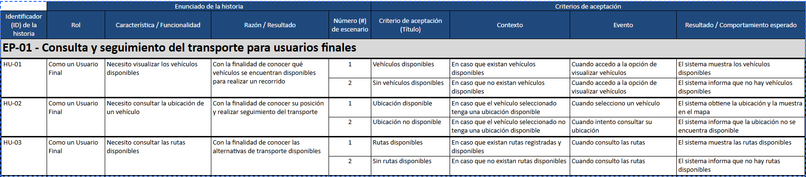
EP-01 - Consulta y seguimiento del transporte para usuarios finales

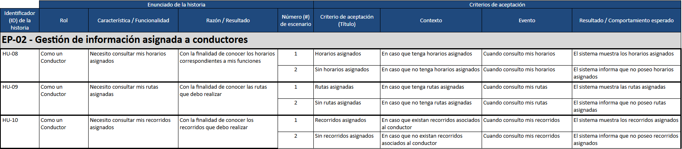
EP-02 - Gestión de información asignada a conductores

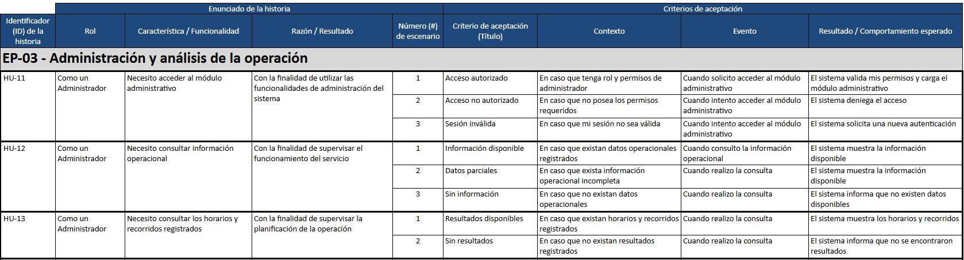
EP-03 - Administración y análisis de la operación

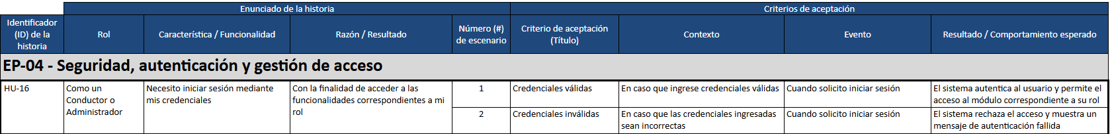
EP-04 - Seguridad, autenticación y gestión de acceso

Anexo:
Plantilla Historias Usuario con instructivo.xlsx

